4 SAMBA 4

Detalhar mais a proposta do samba 4, benefícios, malefícios, comparação com samba 3, em que pé está o projeto, previsão para a versão estável, etc... Muito importante é deixar bem claro que tudo foi feito em uma versão beta, e destacar a versão exata usada na dissertação...

Seria também interessante criar algumas figuras explicando o relacionamento/funcionamento dos aplicativos que são necessários para fazer o samba4 funcionar, como o ldap por exemplo. Peguei algumas figuras na internet como exemplo, tipo:
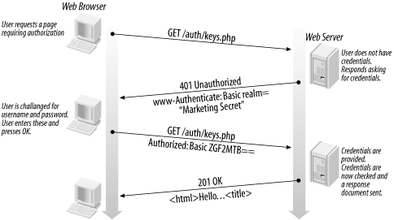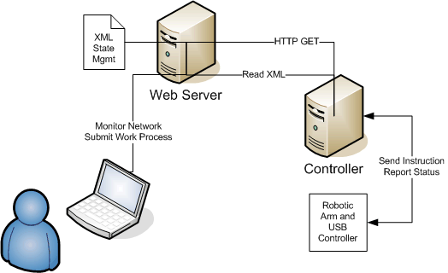

4.1 Instalação do SAMBA 4

*Eu pensei esteticamente em os comandos serem colocados sem o marcador e na fonte courier new, alinhado como parágrafo. Tem que ver se a gente pode fazer isso, e se essa configuração não é muito trabalhosa no latex. Pensei também em tirar as explicações da frente dos comandos e colocar nos parágrafos. Ficaria tipo assim por exemplo:
Antes de começar a instalação o relógio do servidor tem que estar atualizado. O comando ntpdate deve ser usado para esse fim, onde um dos principais servidores é o br.pool.ntp.org.
# ntpdate br.pool.ntp.org

*No Debian 6, foi necessário instalar o ntpdate, você pode incluir ele no apt-get do build-essential que você faz abaixo e atualizar a hora depois...

Falando nisso, em algum lugar no TCC faça um parágrafo destacando que todos os comandos foi testado no Ubuntu 12.04 e Debian 6, e que adaptações podem ser necessárias com outras distribuições Linux.

? Você pode criar um parágrafo falando que após baixar o samba4, a instalação segue como acontece na maioria dos aplicativos linux compilados e instalados manualmente, uma sequência de ./configure, make e make install (puxe aqui uma referência forte de algum lugar que explica o processo de compilação e instalação de programas no linux). No caso do samba4, a mudança está no uso do ./configure.developer, porque ...

*Da parte abaixo em diante, pode ser separado da instalação e destacada em uma subseção diferente, tipo “4.2 Criando um domínio no samba 4”...

*O -- no pdf parece estar separado, ver configuração do latex...
# /usr/local/samba/sbin/provision --use-ntvfs --realm=iff.bomjesus --domain=iff --adminpass= Senha00 --server-role=’domain controller’ - Cria o domínio samba com AD;

*Em algum lugar do TCC, explicar: NTVFS, Kerberos, Bind, Heimdal, etc... CAPITULO 2

*A linha abaixo pode ser colocada junto a instalação, na seção 4.1, após o make install:
*# /usr/local/samba/bin/smbclient - -version - Mostra a versão do samba;

Não seria interessante criar um link no /etc/init.d/ para iniciar o samba4?

4.2 Instalação e configuração do BIND9

*Falar um pouco sobre o bind9, tipo é o melhor dns do mundo, etc...

*Se não me engano você tinha falado da versão do bind que tem que ser uma específica, por isso você não usou o bind do repositório. Se isso for verdade, coloca no texto...

*Seria bom explicar o porque que estamos criando/editando esses arquivos, e o que está sendo configurado... Repare que não é dar uma aula de bind, mas deixar o leitor que nunca mexeu no bind mais a vontade...

*No Debian6, tinha dado erro ao rodar o bind através do comando: “/usr/local/bind9/sbin/named -u named -g”. Após criar o diretório /var/cache/bind o comando funcionou... Colocar a criação dessa pasta no TCC...

*No comando echo nameserver ipdoservidor, o ip não precisa estar dentro de aspas, o comando pode ficar assim: # echo “nameserver ip_do_servidor”... Tira esse excesso de aspas...

?Uma dúvida, no resolv.conf, o nameserver do samba4 deve ser o dns primário (vir em primeiro), e se o servidor tiver recebido configurações do DHCP? Apaga os outros nameservers? Responde no TCC... Atualização: Testei aqui só com o nameserver do samba4 no resolv.conf, ao pingar pela 1º vez para um domínio da internet ele deu uns erros mais depois resolveu o nome e pingou, depois ficou pingando normalmente... Bota no TCC que pode ficar só ele no nameserver, ou ele como primário...

4.3 Instalação do Kerberos

*Porque a escolha do Heimdal?

4.4 Kerberos com Bind9

Se eu reiniciar o servidor, eu perco essas variáveis? Se sim, onde colocar para elas serem criadas ao iniciar o sistema? Colocar no TCC...

Beleza, até aqui funcionando direitinho no Debian 6, quais são os próximos passos??? Me passa também o script para adicionar máquinas linux no Active Directory, fui copiar do pdf e está dando trabalho... Já instalei o pacote do AdminPack no WinXP... O passo seria esse, botar a máquina no domínio e usar o AdminPack para gerenciar o AD???

Uma coisa também, esses scripts de criação de usuário e máquinas, tanto do samba 3 e 4, seria bom você tirar do meio do texto, e colocar em anexo (se o script não foi você que fez) ou em apêndice (se o script é criação sua). Coloca esses scripts em algum lugar da internet, de forma a ficar permanente, e no texto você fala que você criou e se encontra no apêndice, e que o link para baixar ele pronto é http://lalala.com.br/script.sh e no texto colocar figura do script rodando, ou seja, demonstrando o resultado... Se o leitor quiser testar, é só baixar o script, se quiser analisar com detalhes vai no apêndice, mas a banca, por exemplo, possivelmente não vai rodar o script muito menos analisar com detalhes, portanto é interessante mostrar uma figura com ele funcionando.

